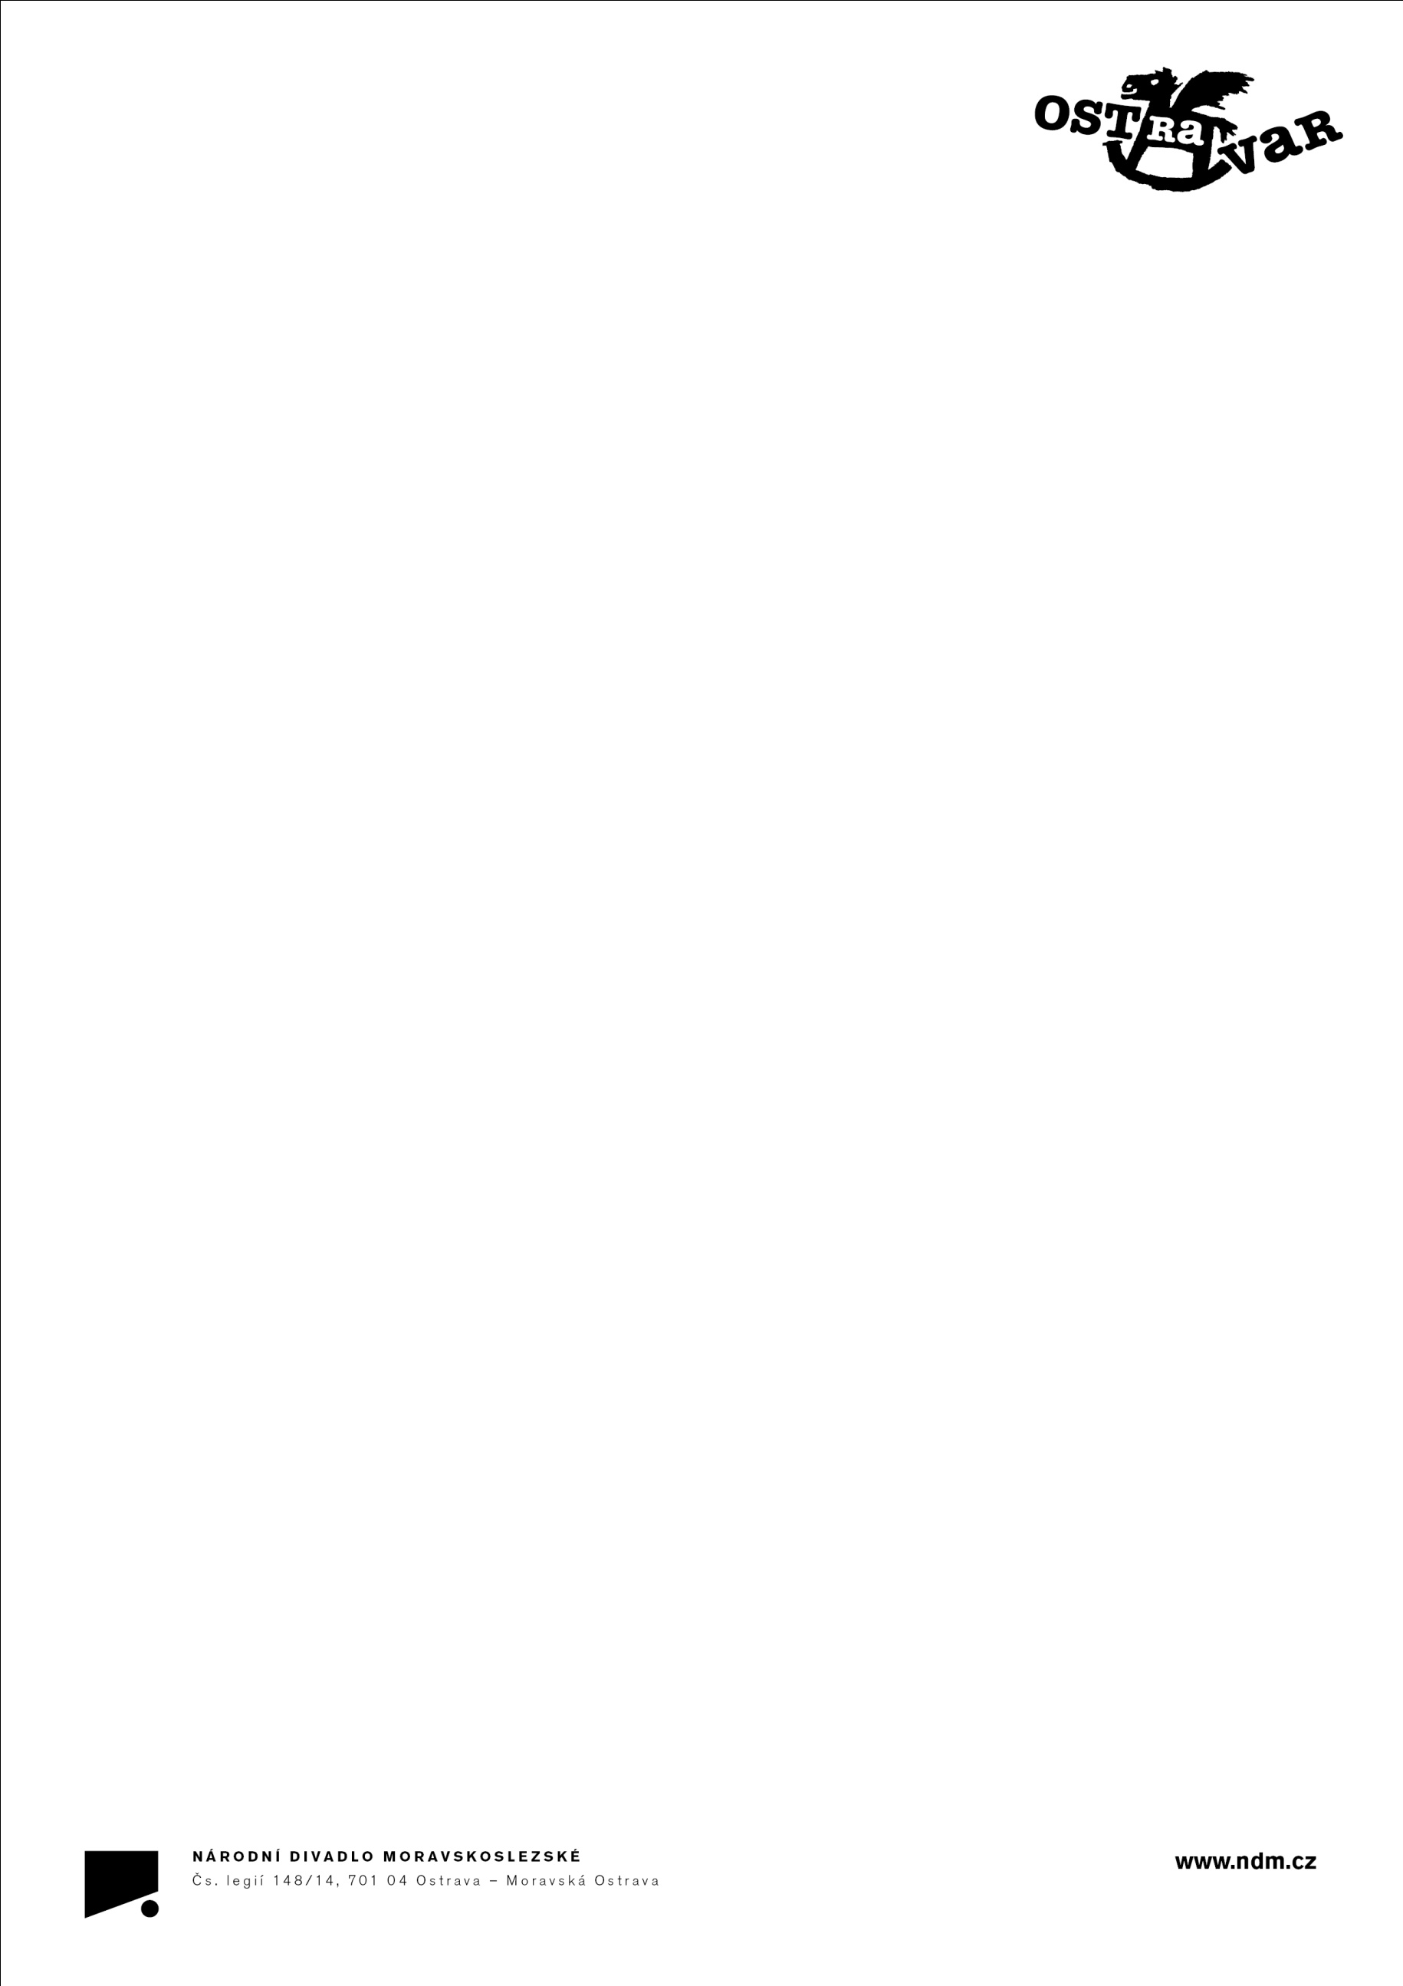
PŘIHLÁŠKA K ÚČASTI
k rukám Hany SPURNÉ, tel. 596 276 417, 733 531 402, e-mail: ostravar@ndm.cz

Přihlašuji se k účasti na 20. ročníku Festivalu ostravských činoherních divadel
OST-RA-VAR
7. prosince – 11. prosince 2016

Vyplňte čitelně následující údaje:

Jméno

Pracoviště (včetně adresy)

Škola (včetně adresy)

Tel. číslo (mobil)

E-mailová adresa

Zúčastním se festivalu* 7. 12. 8. 12. 9. 12. 10. 12. 11. 12.

Žádám o ubytování* ze 7. na 8. 12. z 8. na 9. 12. z 9. na 10. 12. z 10. na 11. 12. 2016

Chtěl-a bych vidět představení *
MUČEDNÍK ve zkušebně DAD / NDM 8. 12. v 16.00 9. 12. v 10.00
Rozhoduje datum na doručení přihlášky.
*Hodící se zatrhněte
Na souběžná představení bude pro vstup platit festivalová kartička, kterou získáte u akreditace.
Upozorňujeme na omezenou kapacitu prostorů Zkušebny v DAD a Staré aréně - 52 místa.

AKREDITAČNÍ POPLATEK 300,- Kč
Tento akreditační poplatek uhradí každý účastník osobně v den příjezdu na akreditačním místě.

• Po uhrazení akreditačního poplatku obdrží každý účastník vstupenky na představení NDM a festivalovou kartičku, která umožní volný vstup na festivalová představení Komorní scény Aréna, Divadla Petra Bezruče, Staré arény (vstup je omezen pouze kapacitou jednotlivých hledišť) a na semináře a společenský večer.
• Veškeré propagační materiály dostanou účastníci festivalu zdarma.

Vzhledem k velkému zájmu o tuto akci žádáme všechny VŠ studenty, pro které je festival vzhledem ke studijnímu zaměření určen (viz pozvánka), aby svůj zájem zúčastnit se OST-RA-VARu konzultovali s pedagogy příslušné katedry, kteří studentskou účast na festivalu organizují.
Souhrnně přihlášení studenti mají přednost.
Studenty, kteří se rozhodnou přijet na festival individuálně, upozorňujeme, že ubytovací kapacita i kapacita hledišť DPB, KSA a Staré arény je omezena. Pro konečné potvrzení účasti rozhoduje naplnění kapacity festivalu a datum doručení návratky.

Účastníci si hradí ubytování sami, mimo VŠ studentů a je doprovázejících pedagogů.

VYPLNĚNÉ PŘIHLÁŠKY ZAŠLETE ZPĚT NEJPOZDĚJI DO 20. listopadu 2016.

